# 水下管道智能巡检赛项命题及运行

本赛项以水下管道智能检测的现实场景和未来发展为主题，利用智能技术自主设计一台按照给定任务完成水下管道检测的水中机器人（简称：水中机器人），该水中机器人能够沿着水下管道运动，检测管道上的吸附物，并发出警报，并完成移除、回收等任务。任务执行过程中不允许使用包括遥控在内的任何人工交互的手段控制水中机器人及辅助装置。赛项分为初赛和决赛，初赛主要对管道上的吸附物进行检测并报警，决赛除了对管道上的吸附物进行检测报警外，还需要对吸附物进行移除、回收，完成不同的任务其分数的权重不同。

**1、对参赛作品/内容的要求**

**1.1 功能要求**

水中机器人应能够实现自主前进、后退、左转、右转、上升、下潜等运动功能，初赛完成对水下管道上的吸附物进行检测、报警；决赛完成移除并回收等，竞赛过程中水中机器人应全程自主运行。

**1.2 机械结构要求**

水中机器人的机械结构自主设计与制作，所用材料自定。除标准件外，不允许使用购买的成品套件拼装或改装而成，水中机器人各部分的机械结构形式均不限制。

**1.3 外形尺寸要求**

水中机器人初始尺寸（长×宽×高）不得超过500×400×300（mm）。允许水中机器人结构设计为可折叠式，但竞赛开始后才可自行展开。

**1.4 电控及驱动要求**

控制方式自行确定，鼓励各参赛队采用AI及5G技术。所使用的电机和传感器的种类及数量不限。水中机器人只能采用电驱动，电池供电，供电电压限制在12V（含12V）以下，电池随水中机器人装载，比赛过程中不能更换。

**1.5 检测报警要求**

要求水中机器人检测到吸附物报警时，吸附物必须在水中机器人垂直投影内（即水中机器人的最前端超过该吸附物，或水中机器人最末端没超过吸附物），必须采用闪光报警方式。

初赛的吸附物形状为圆形和方形。

**2、对运行环境的要求**

**2.1 运行场地**

赛场尺寸（长×宽×高）为 3000×2000×600（mm）长方形水池（如图2.1所示），水面高度460-530mm。

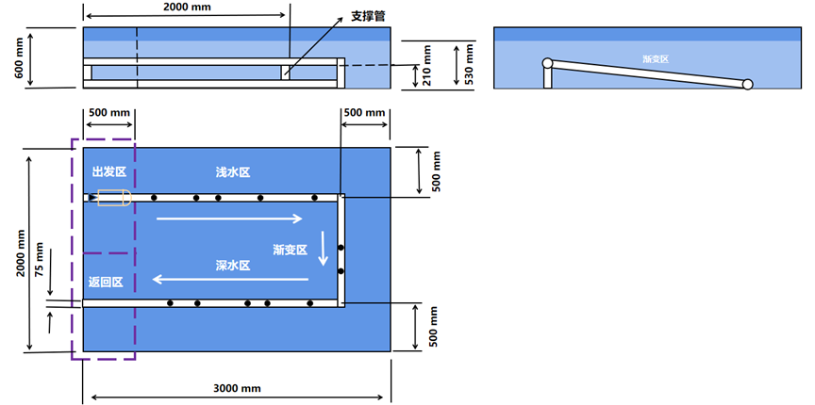

图2.1初赛赛场示意图

用直径φ75mm白色PVC管铺设模拟的水下管道，水下管道铺设在水池内，分浅水区、渐变区和深水区，即PVC管在不同区域的高度不一样。

初赛时，比赛场地左侧虚线方框内分别为出发区和返回区。浅水区的PVC管道的底部与水池底面的距离为210mm，深水区的PVC管道的底部与水池底面接触（即PVC管道沉于水池底部），渐变区的PVC管道一端与浅水区的PVC管道相连，一端与深水区的PVC管道相连，成倾斜状。浅水区与渐变区管道下部有支撑物，位置不定，如图2.1所示。

决赛时，出发区和返回区的位置，浅水区和深水区的PVC管道的位置、管道底部与水池底面的距离现场确定。

在水下管道上共设置10个吸附物，分布在水下管道各处。初赛时，吸附物全部位于水下管道横截面上半部分的任意位置（如图2.2所示），吸附物的数量和沿管道布置的位置现场抽签确定，吸附物的最小间距为500mm。决赛时，吸附物位置不限于横截面上半部分，吸附物的数量和沿管道布置的位置现场抽签确定。

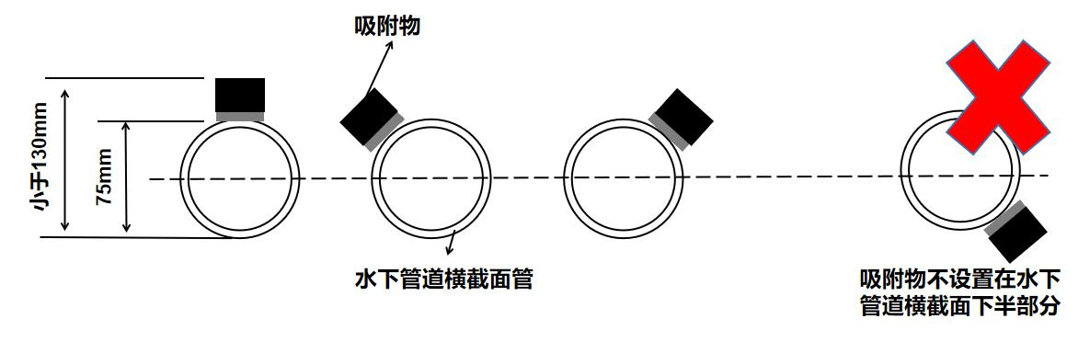

图2.2现场初赛吸附物布置方式示意图

吸附物为黑色物体，其截面为简单形状，吸附物边长或直径尺寸限制在30-50mm范围，厚度不大于50mm。吸附物为正方形、圆形两种（如图2.3所示）。吸附物与管道的吸附力不大于30-40g/cm2（可提供标准件参考）。

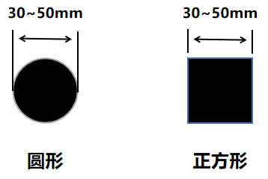

图2.3现场初赛吸附物截面示意图

出发区的水下管道上贴有黑色胶带作为比赛的出发线，如图2.4所示。

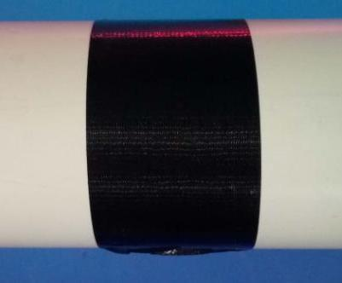 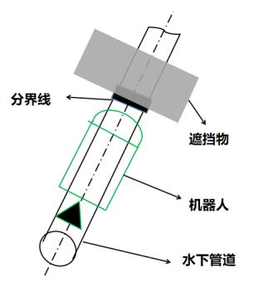

图2.4比赛场地分界线和遮挡物

**3.2 比赛现场提供的设备**

比赛现场将提供220V交流电。竞赛所需的笔记本电脑、相关软硬件，以及安装调试工具等各参赛队自备。

**3、赛程安排**

水下管道智能巡检赛项由管道巡检初赛（简称：初赛）和管道巡检决赛（简称：决赛）组成。

初赛由场景设置与任务命题文档（简称：任务命题文档）、现场初赛两个环节组成，决赛由现场实践与考评、现场决赛两个环节组成。初赛成绩占40%，决赛成绩占60%。各竞赛环节如表3.1所示。

表 3.1 水下智能管道巡检赛项各环节

|  |  |  |  |
| --- | --- | --- | --- |
| 序号 | 环节 | 赛程 | 评分项目/赛程内容 |
| 1 | 第一环节 | 初赛40% | 任务命题文档10% |
| 2 | 第二环节 | 现场初赛30% |
| 说明：现场发布任务命题 | | | |
| 3 | 第三环节 | 决赛60% | 现场实践与考评 |
| 4 | 第四环节 | 现场决赛 |

**4、水下管道智能巡检赛项具体要求**

**4.1 初赛**

**4.1.1 任务命题文档**

参赛队按照决赛的任务命题文档模版提交决赛任务命题方案。根据命题规则和决赛的任务命题文档模版等要求，给出决赛场景策划、管道路线及深浅规划（出发区、返回区、浅水区和深水区水下管道的布置）、吸附物沿水下管道的分布、吸附物的形状和数量、吸附物的吸附位置（圆周方向和管道轴线方向）、清理、移除及回收的方式、竞赛过程设计（水中机器人准备时间、出发要求、运行时间、吸附物数量、管道深浅、规划决赛场地等），以及工程管理相关的内容，各队该项得分计入其初赛成绩。

初赛的任务命题文档成绩不仅包括任务命题文档的内容质量符合命题规则的程度，也包括文档的排版规范。

**4.1.2 现场初赛**

现场抽签确定各参赛队比赛的场地、赛位号。

抽签确定吸附物在水下管道上的位置，吸附物的形状和数量。

参赛队将水中机器人放置在出发区等待出发，裁判将遮挡物放在出发线上。根据现场统一指令，启动机器人，裁判移开遮挡物同时计时开始。

在规定时间内，水中机器人从出发区沿着水下管道游动进入浅水区，然后经过渐变区，再到深水区，在这个过程中进行水下管道吸附物的检测并报警，当检测到吸附物时，采用闪光报警。

**注意：**在竞赛过程中，机器人需全部没入水中。

完成全部任务后，水中机器人回到返回区并碰触触发装置计时结束。

在规定时间内，根据水中机器人正确检测到吸附物并正确报警、是否按时回到返回区和返回时间等计算成绩。

每个参赛队有两轮运行机会，取两次成绩中的最好成绩。

**4.2 决赛**

**4.2.1 现场实践竞赛环节**

现场实践竞赛环节在比赛现场进行。所有参赛队自备吸附物回收装置，在现场完成安装调试。每队自带拆装工具和调试工具等，有安全操作隐患的不能带入。

**4.2.2 现场决赛**

现场抽签确定各参赛队比赛的场地、赛位号。抽签确定吸附物在水下管道上的位置，吸附物的形状和数量。

参赛队将水中机器人放置在出发区等待出发，裁判将遮挡物放在出发线上。根据现场统一指令，启动机器人，裁判移开遮挡物同时计时开始。

在规定时间内，水中机器人从出发区沿着水下管道游动进入浅水区，然后经过渐变区，再到深水区，在这个过程中进行水下管道吸附物的检测、报警并完成吸附物抓取回收，吸附物回收时需按形状分类回收。当检测到吸附物时，采用闪光报警。

**注意：**在竞赛过程中，机器人需全部没入水中。

完成全部任务后，水中机器人回到返回区并碰触触发装置计时结束。

在规定时间内，根据水中机器人正确检测到吸附物并正确报警、是否按时回到返回区、返回时间和完成回收吸附物的个数，吸附物分类正确程度等计算成绩。

每个参赛队有两轮运行机会，取两次成绩中的最好成绩。

以决赛和复赛总成绩对参加决赛的参赛队进行排名，若出现参赛队决赛总成绩相同，则按现场决赛成绩排序，分高者优先排序，如仍旧无法区分排序，则抽签决定。